ACTIVITE ETUDES

TP 1-3 CONCEPTION DANS L’ASSEMBLAGE :

UTILISATION DES ESQUISSES PILOTANTES.

.

MICRO REDUCTEUR A TRAINS EPICYCLOÏDAUX
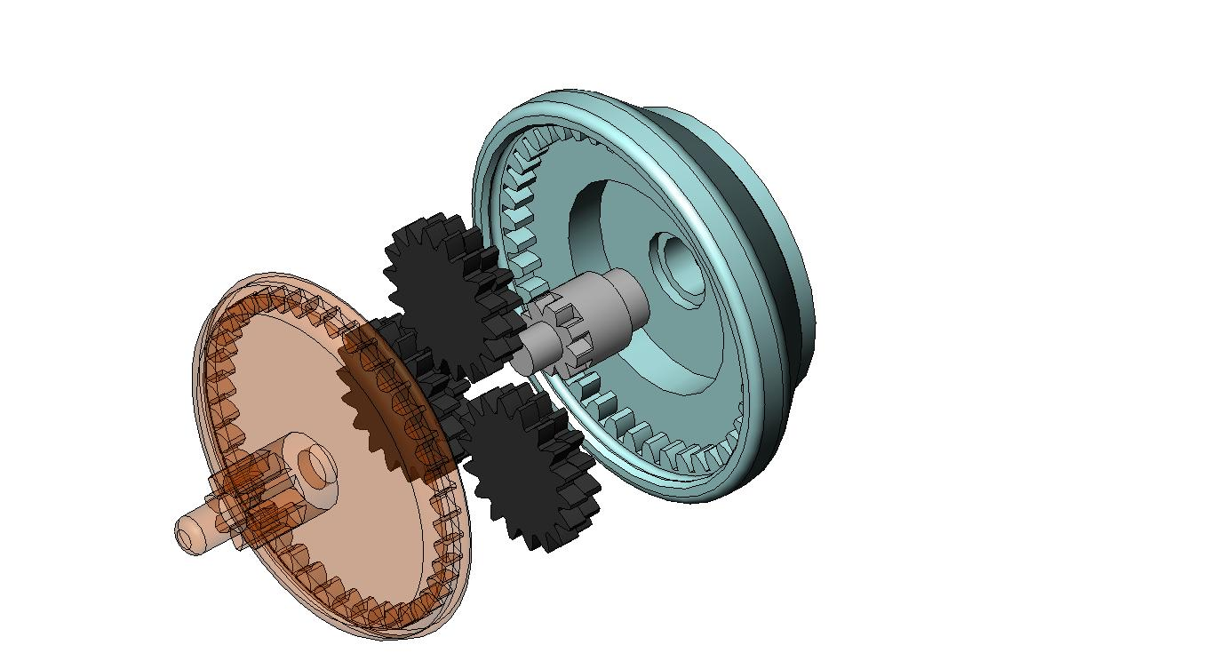

BTS 1ère année
C
I
M
CONCEPTION
INDUSTRIALISATION
ICROTECHNIQUES

FICHE DE SEQUENCE PEDAGOGIQUE N°2 PROFESSEUR
Support technique : Réducteur | Intitulé : Etude de conception détaillée
BTS CIM 1ère année 2ème sem. | TP : 2 séances de durée 4h | Séquence n°3
Tâches professionnelles:
Tâche 2.1 : analyse et optimisation technico-économiques des solutions techniques pour un produit.
Tâche 2.2 : validation structurelle d’une solution technique de produit.

Compétences attendues :
Produire, exploiter un modèle numérique.
Rechercher, imaginer, adapter, en phase de conception détaillée.
Dimensionner les éléments, évaluer les performances d’une solution en phase de conception détaillée.

Méthodologie :
On demande : En TP individuels de 4 heures (démarche inductive).
1- Première séance :
-1.1 A partir des résultats de l’étude préliminaire d’un micro système, procéder à la conception, dans l’assemblage et par esquisse pilotante, d’un réducteur à trains épicycloïdaux.
2- Deuxième séance :
-2.1 A partir du modèle volumique, créer le modèle cinématique exploitable par le logiciel de calculs mécaniques.
-2.2 Paramétrer le modèle cinématique et évaluer les performances.
-2.3 Changer les paramètres d’entrée du mécanisme et évaluer les conséquences induites sur la sortie.

Acquis préalables :
- Maîtrise de l’utilisation du logiciel SolidWorks : commandes de base, notions d’assemblage et de composants, notions de contrainte d’assemblage et de relation géométrique.
- Maîtrise de la gestion du poste informatique (CAO – DAO).
- Maîtrise de la mise en œuvre des modules de modélisation.
- Notion de bases sur les engrenages droits (paramètres élémentaires).
- Maîtrise de la conception des pièces en plastique obtenues par injection.
Savoirs nouveaux :
- Création et utilisation d’une esquisse pilotante pour la création d’un modèle volumique.
- Architecture d’un train épicycloïdal (planétaires et satellite).
- Paramétrage cinématique d’un train épicycloïdal.
- Evaluation des performances d’un train épicycloïdal.

PREAMBULE
Le travail proposé dans ce dossier s’effectue à partir d’un dossier informatique totalement vierge.
Nous allons travailler en créant une chaîne numérique comportant un modèle CAO unique qui sera également utilisé simultanément en phase d’évaluation des performances cinématiques.
A la fin des 2 séances, il faudra copier votre dossier « Réducteur votre nom » et le coller dans le répertoire « Devoir » du serveur afin que le professeur puisse l’évaluer.
ATTENTION : tout travail déposé dans le répertoire « Devoir » ne peut plus être consulté ni modifié par son propriétaire.

- RESULTATS DE L’ETUDE DE CONCEPTION PRELIMINAIRE
1.1 Description du micro mécanisme
Le modèle cinématique ci-dessous représente un réducteur de vitesse à double train épicycloïdal.
L’entrée du mouvement se fait par une rotation de l’arbre 1 qui est un pignon arbré.
Celui-ci engrène simultanément sur trois mobiles doubles repère 2 (appelés satellites) qui engrènent eux-mêmes sur deux autres mobiles repères 3 et 4 (appelés planétaires d’entrée et de sortie).

1.2-Fonctionnement
La rotation de l’arbre d’entrée provoque, par engrènement, la rotation des satellites 2. Ces derniers roulent alors sur le planétaire d’entrée 3 qui est fixe par l’intermédiaire de la denture 2b.
La denture 2a engrène alors sur le planétaire de sortie 4, en liaison pivot avec le planétaire d’entrée 3.
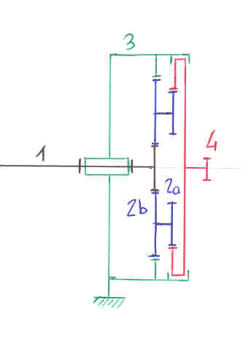

Paramètres des mobiles

 | 1 | 2a | 2b | 3 | 4
z | 6 | 17 | 18 | 42 | 40
m | 0.4 | 0.4 | 0.4 | 0.4 | 0.4
Dp | 2.4 | 6.8 | 7.2 | 16.8 | 16
De | 3 | 7.6 | 8 | 17.6 | 16.8

- CONCEPTION DETAILLE DU MECANISME
2.1- Modèle cinématique tridimensionnel
A partir du modèle cinématique plan ci-dessus, proposez une représentation tridimensionnelle normalisée du mécanisme.

2.2- Création de l’esquisse pilotante
- Ouvrir un nouvel assemblage « réducteur épi votre nom ».
- Ouvrir une esquisse sur le plan « face »
- Modélisez l’architecture du réducteur en représentant les cercles primitifs des différents engrenages et en insérant les relations géométriques permettant d’assurer la robustesse du modèle.
- Vérifiez la robustesse du modèle.
2.3- Conception des mobiles
- A partir de l’esquisse pilotante, modélisez les mobiles constituant le réducteur en respectant le tableau des paramètres donnés au paragraphe 1.2 mais sans représenter les dentures. On se limitera dans un premier temps à un seul satellite.
- Testez la robustesse du modèle.

2.4- Evaluation des performances
- A partir du modèle volumique, concevez le modèle cinématique qui vous permettra de paramétrer le micro système à l’aide du logiciel de calculs mécaniques.
- Testez la robustesse du modèle.

- Paramétrez le mécanisme à l’aide du logiciel de calculs mécaniques en insérant les liaisons adéquates et imposant une vitesse d’entrée de 8000 tr / mn à l’arbre 1.
- Simulez le comportement dynamique du micro système et évaluez :
    - la vitesse de sortie
    - le rapport de réduction final
    - le rapport de réduction intermédiaire

- Modifiez les paramètres de l’arbre d’entrée en passant le nombre de dents à 7.
- Simulez le comportement dynamique du micro système et évaluez :
    - la vitesse de sortie
    - le rapport de réduction final
    - le rapport de réduction intermédiaire

2.5- Modélisation complète des mobiles
- Terminer la modélisation des mobiles en représentant toutes les dentures.

